План-конспект занятия
педагога дополнительного образования
Симоновой Наталья Геннадьевны

Объединение –коллектив современного танца «Силуэт»
Программа - «Современный танец».
Группа - 03-67.
Дата проведения: - 26.12.2022.
Время проведения: 13ч. 30 мин.
Тема занятия: «Разучивание движений хореографии. Ритмические упражнения».
Цель занятия: формирование и развитие координации движений и танцевальности.
Рекомендуемый комплекс упражнений:
1. Разминка:
- упражнения для головы: наклоны крестом, круговое вращение, повороты;
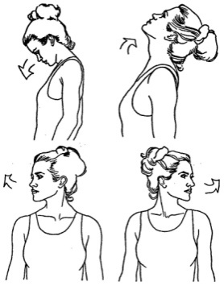
-

упражнения для плеч: поднимание-опускание, вращение;
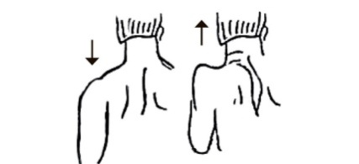
- упражнения для рук: вращение кистями, предплечьями, всей рукой;
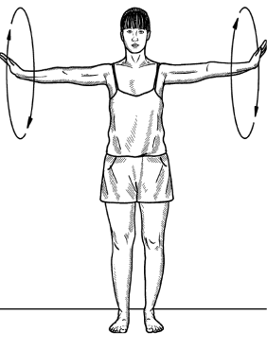
- упражнения для корпуса: наклоны вперед-назад, в сторону;
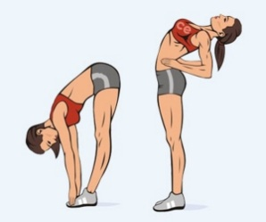
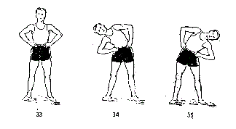

- упражнения для ног: «лошадки» на месте, перемещение с одной ноги на другую в приседе.
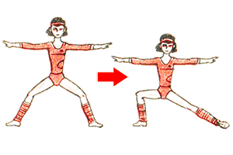
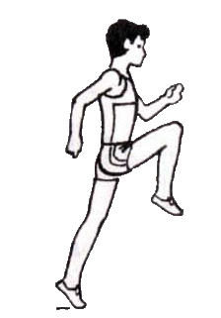

Упражнение 1. Для верхних мышц живота.
И.п. – лежа на коврике, на спине. Руки – сцепите в замок за головой. Ноги согните в коленях и удерживайте на вису, почти касаясь пальцами пола.
Приподнимите корпус примерно на 30-40 градусов, одновременно распрямляя ноги и удерживая их под таким же углом. Зафиксируйте это положение на 3-5 секунд. Вернитесь в и.п.
Техника дыхания: глубокий вдох, на выдохе – силовое движение, на задержке дыхания – фиксация положения, на вдохе – вернуться в и.п., затем – глубокий выдох.
Упражнение 2. Для мышц живота и внутренней поверхности бедер.
И.п. – лежа на спине, ноги согнуты в коленях, на весу, руки на бедрах. На выдохе - приподнимаем корпус на 45 градусов, выпрямляя правую ногу под тем же углом. Фиксируем положение на 5-10 секунд (задержка дыхания), возвращаемся в и.п. и продолжаем упражнение, выпрямляя левую ногу.
Упражнение 3. Для мышц живота и ног.
И.п. – лежа на спине, ноги сомкнуты и вытянуты, руки сцеплены за головой или лежат вдоль тела, ладонями вниз – это более легкий вариант, так дополнительно идет упор на руки.
Приподнимите сомкнутые ноги под углом 30-45 градусов. Затем, не отрывая от пола торс, разведите их в стороны. У кого как получиться: от угла в 60 градусов, до 100. Зафиксируйте положение на 5 секунд. Вернитесь в и.п.
Упражнение 4. «Ножницы». Для мышц живота, ног и бедер.
И.п. – такое же, как и в предыдущем упражнении.
Приподнимите сомкнутые ноги на 45 градусов. Выполните, не опуская ног, от 10 до 20 перекрестных махов в стороны. Раз – развели ноги в стороны. На счет 2-10 – зафиксировали максимальное разведение, на счет 11 – выполнили перехлест. И начали заново.
5. Упражнения стретч-характера: шпагаты правый, левый, поперечный по 5 минут каждый.
Домашнее задание:
- повторение и закрепление танцевальной постановки «Бом-Бом».
Обратная связь:
Фото самостоятельного выполнения задания отправлять на электронную почту metodistduz@mail.ru для педагога Симоновой Н.Ги в родительский чат Вайбер.

